 | Le Dimanche 24 avril 2016, | 
 | l'Abeille organise :


LE RENDEZ-VOUS DE L'AMITIÉ
ODETTE ET RENÉ BARDIN

Odette et René BARDIN ont adhéré à l'ABEILLE pratiquement dès la création de la section cyclotourisme. Ils étaient tous deux très estimés et très actifs au sein du club. Ils sont notamment à l'origine des week-ends abeille en province qui se perpétuent à la satisfaction des membres de la section.

René a occupé la fonction de trésorier de la FFCT pendant de nombreuses années et dans le cadre de cette mission, il a en autre beaucoup œuvré pour l'acquisition du gîte fédéral des 4 Vents.

La maladie les a arrachés prématurément l'un et l'autre à leur famille et à leurs amis et c'est en leur hommage que nous vous proposons de participer à cette randonnée.
Concentration cyclotourisme au Mesnil-Opton  (à 5 km au sud de HOUDAN)  (48° 42.180 N 1° 36.385' E) | 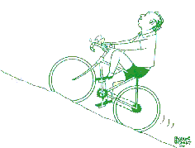

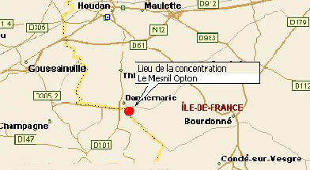 | Contrôle ouvert de 10 h à 14 h 30  Parcours libres pour s'y rendre  Engagement :  - FFCT gratuit  - Non licencié 2,00 €
Les organisateurs vous offrent l'apéritif et mettent (si le temps le permet) des barbecues à votre disposition pour faire les grillades que vous aurez apportées.

(Pas de possibilité d'achat à proximité)

Lorsque ses roues de bicyclette le menaient à Gambais, Jacques Faizant, qui a été vice Président fédéral, membre de l'Abeille et ami de René Bardin, avait coutume de lancer un sprint qu'il baptisait "point chaud" en passant devant la maison de Landru.

Si vous souhaitez lui faire un petit clin d'œil posthume alors vous aussi, sur le chemin du retour, aller disputer "un point chaud" entre amis à hauteur du panneau indiquant l'entrée dans la ville.
"Le Cyclotourisme, un art de vivre"

